BÖLME İŞLEMLERİ
Aşağıdaki nesneleri istenilen gruplara ayırıp daire içine alın. Her bir grubu farklı renkte boyayın.
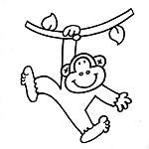

…. maymunu 2’şerli gruplara ayırırsak .... grup olur.
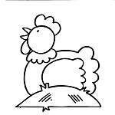 …. tavuğu 3’erli gruplara ayırırsak ....grup olur.
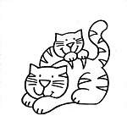
…. kediyi 4’erli gruplara ayırırsak ....grup olur.

…. terliği 2’şerli gruplara ayırırsak ....grup olur.

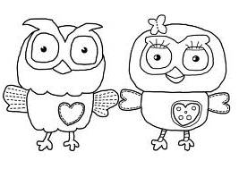
…. çiçeği 3’erli gruplara ayırırsak ....grup olur.

…. kuşu 3’erli gruplara ayırırsak....grup olur.
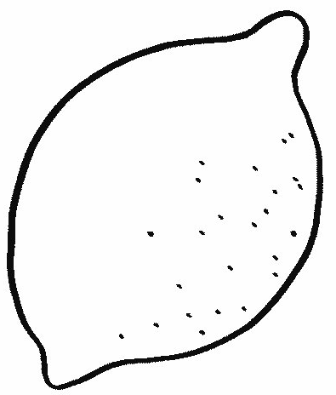
…… limonu 2’şerli gruplara ayırırsak …. grup olur.


…. dondurmayı 2’şerli gruplara ayırırsak .... grup olur.


….. çanı 5’erli gruplara ayırırsak ….. grup olur.


….. şekeri 3’erli gruplara ayırırsak ….. grup olur.

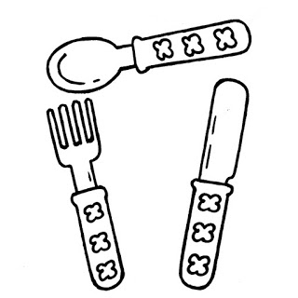
….. çatalı 4’erli gruplara ayırırsak ….. grup olur.

….. bıçağı 2’şerli gruplara ayırırsak ….. grup olur.

…. ampulü 3’erli gruplara ayırırsak .... grup olur.


…. ayıyı 4’erli gruplara ayırırsak .... grup olur.

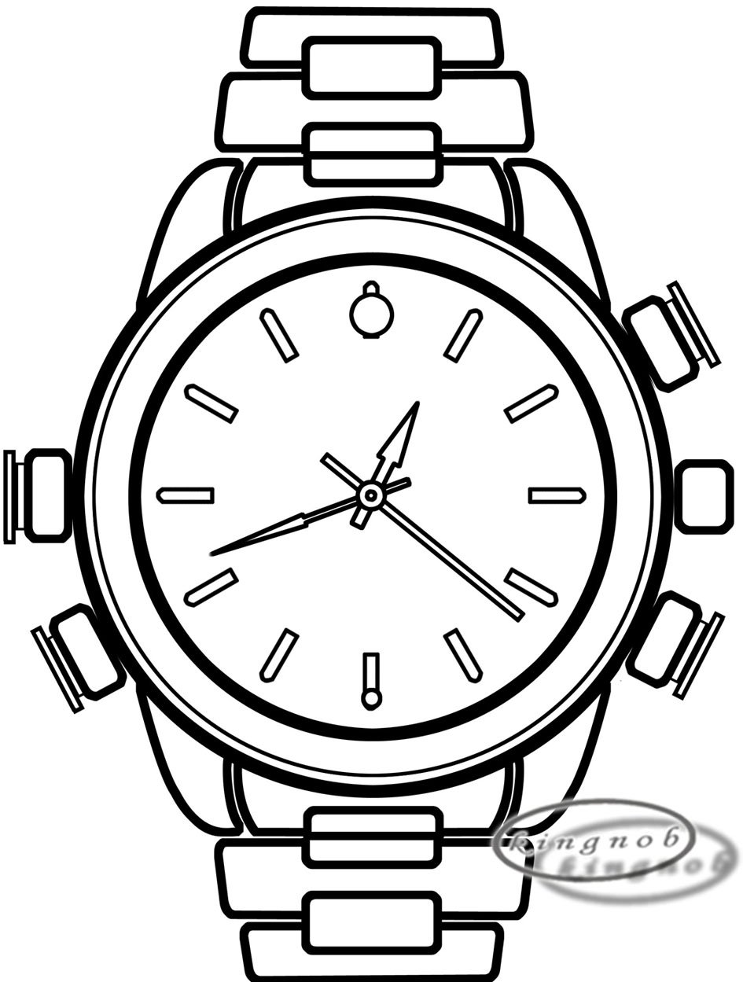
…. saati 5’erli gruplara ayırırsak .... grup olur.

TÜRKÇE ÇALIŞMA SAYFASI
Satıra sığmayan kelimeler satır sonunda hecelerinden bölünerek yeni satıra geçilir.
Örnek:…………………………………………………………………………… karde-
şimi seviyorum.
Aşağıdaki cümlelerde satıra sığmayan kelime, bölünerek alt satıra yazılmıştır. Kelimesi
doğru bölünen cümlenin başındaki parantezin içine D, yanlış bölünene ise Y yazınız.
( ) Genç adam, çocuklu kadına yer verebilmek için aya-
ğa kalktı.
( ) Ablam ve ben, iki yıldır Şükrüpaşa İlkokulu’nda ok-
uyoruz.
( ) Evimizin bahçesindeki meyve ağaçları, ilkbahar gel-
ince çiçek açar.
( ) Bir zamanlar bir bahçenin havuzunun kenarın-
da birkaç kurbağa ailesi yaşardı.
( ) Hayat bilgisi dersinde öğrenciler gazete ve tele-
vizyonda izledikleri haberleri paylaşıyorlardı.
( ) Eğitimimizde en yakın yardımcımız olan kit-
aplar yalnız ders kitaplarından oluşmamaktadır.
( ) Bir gün bir fil ormanda yürüyüşe çıkınca arkada-
şı karınca ile karşılaşmış.
Aşağıda verilen satır sonuna sığmayan sözcüklerin yazılışları doğru olanların altındaki yüzleri kutuları boyayınız.

……… mas-
al

…………Türki-
ye

…………Anam-
ur

…………balon-
cu

……… söz-
cük

…………… o-
yuncak

……… karyo-
la

………kahva-
ltı

………mas-
al

…………bilgis-
ayar

……………tra-
fik

…………. tam-
irci

………….. o-
kulumuz

…………öğret-
men

………….yurt-
taş

………… tiyat-
rocu



